**7.5** 选择a开发完整的用例如下：

**用例：**在ATM机上取款

**主要参与者：**取款人

**目标：**在ATM机取现金

**前提条件：**取款人之前已经在银行开过户，并拥有银行卡

**触发器：**取款人准备取款

**场景：**

1. 取款人：插入银行卡，观察ATM机显示屏
2. 取款人：按照显示屏指示输入密码
3. 取款人：选择“取款”选项
4. 取款人：输入想要取出的金额数
5. 取款人：拿出现金，收回银行卡

**异常：**

1. ATM机识别银行卡发生错误（未能识别）：ATM机把卡退出，取款人将重新插卡
2. ATM机吞卡：取款人找银行工作人员处理，如果附近无工作人员就拨打帮助电话
3. 取款人输入密码不正确：显示屏提示密码错误，取款人重新输入密码
4. ATM机现金不足：取款失败，ATM机退出银行卡，取款人换台机器

**优先级：**必须实现

**何时可用：**第一个增量

**使用频率：**每天多次

**使用方式：**使用控制面板接口

**次要参与者：**ATM机，银行工作人员

**次要参与者使用方式：**

ATM机：识别银行卡和取款人操作、出款

银行工作人员：维护系统

**未解决的问题：**

1. 取款的最低和最高限额是多少？
2. 用户输入密码的时长上限和试错次数上限是多少？

**7.7**

非功能性需求：ATM机的用户界面显示的操作步骤清晰明了

**8.3** PHTRS系统的uml用例图

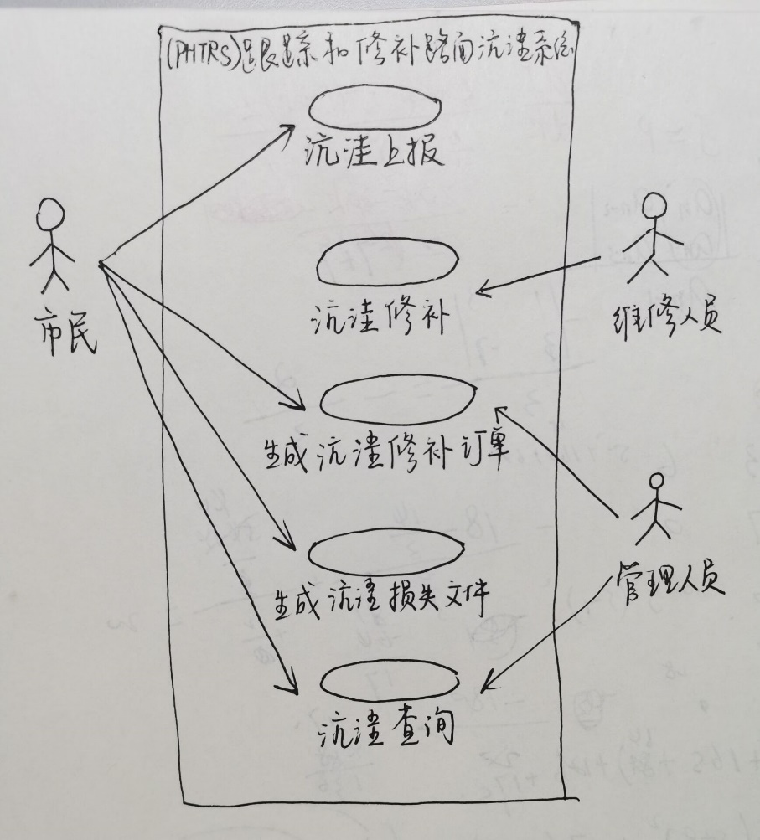

**8.7** PHTRS系统的类模型

